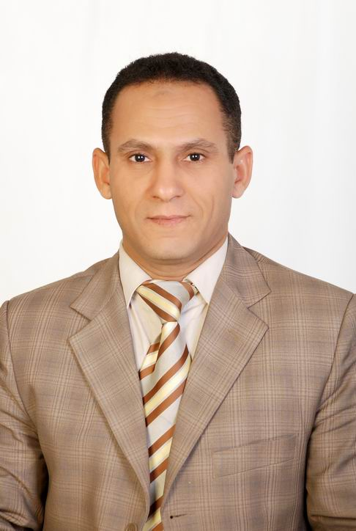
الســـيرة الذاتية

الـبـيـانــات الـشـخـصـيـــة
الاسم : عبدالله سيد محمد جاب الله .
العنوان : عمارة 31 بلوك(1) شقة (20) مساكن صقر قريش–
مدينة نصر أول.
تاريخ الميلاد : 25/10/1969 .
محل الميلاد : أسمنت – الداخلة – الوادي الجديد .
الحالة الاجتماعية : متزوج .
الوظيفة الحالية : مدرس علم النفس بكلية الآداب – جامعة أسيوط . ٍ
التخصص العام : علم النفس .
التخصص الدقيق : علم النفس المعرفي .
تليفون منزل : 22500222 / 02
تليفون جوال : 0122678103
البريد الالكتروني : E-mail :drabdallasayed@yahoo.com
الـدرجـــــات الـعـلـمـيـــة
- حاصل على درجة الدكتوراه فى علم النفس والتخصص الدقيق " علم النفس المعرفي " بتقدير مرتبة الشرف الأولى مع التوصية بالطبع والتبادل بين الجامعات والمراكز البحثية عام 2008 بعنوان " القدرة التمييزية لمقياس ستانفورد بينيه الصورة الرابعة للذكاء واختبارات القدرة الإبداعية في التمييز بين المبدعين ذوي الإنتاج الإبداعي وغير المبدعين
( دراسة مقارنة ) من قسم علم النفس جامعة أسيوط .
- حاصل على درجة الماجستير فى علم النفس التخصص العام والتخصص الدقيق " علم النفس المعرفي " بتقدير " ممتاز " عام 2003 بعنوان "علاقة بعض الأساليب المعرفية بمستوي القدرات الإبداعية لدي طلاب المرحلتين الثانوية والجامعية ( دراسة عبر ثقافية )" من قسم علم النفس جامعة أسيوط .
- حاصل على السنة التمهيدية للماجستير من قسم علم النفس بآداب عين شمس عام 1998 م
- حاصل على دبلومة خاصة في التربية من كلية التربية جامعة عين شمس تخصص علم النفس التعليمي عام 1995 بتقدير عام جيد .
- حاصل على دبلومة عامة في التربية من كلية التربية جامعة عين شمس عام 1994 بتقدير عام جيد جداً .
- حاصل على درجة الليسانس فى الآداب تخصص علم النفس عام 1992 بتقدير عام
جيد جداً .
- حاصل على شهادة التويفل عام 2008 من الإميدست .
التــــدرج الوظيفي
- التعيين علي درجة مدرس بقسم علم النفس جامعة أسيوط في الفترة من 23/9/2008 وحتي تاريخه .
- التعيين علي درجة مدرس مساعد بقسم علم النفس جامعة أسيوط 2/7/2003
إلي 22/9/2008 .
- التعيين علي درجة معيد بقسم علم النفس جامعة أسيوط من 8/12/1997 إلي 1/7/2003.
الــــدورات الـتـدريـبـيـــة
- حاصل على دورة إعداد المعلم من كلية التربية جامعة أسيوط .
- حاصل على دورة في البحوث والعلوم الاجتماعية من كلية الاقتصاد والعلوم السياسية بجامعة القاهرة تابعة لبرنامج بحوث الشرق الأوسط في العلوم الاجتماعية .
- الحصول علي دورة تدريبية في مشروع تنمية قدرات أعضاء هيئة التدريس والقيادات في البرنامج التدريبي الأساسي ( النشر العلمي ) 15 ساعة.
- الحصول علي دورة تدريبية في مشروع تنمية قدرات أعضاء هيئة التدريس والقيادات في البرنامج التدريبي الاختياري(الجوانب المالية والقانونية في الأعمال الجامعية) 15 ساعة .
- الحصول علي دورة تدريبية في مشروع تنمية قدرات أعضاء هيئة التدريس والقيادات في البرنامج التدريبي الأساسي ( نظم الامتحانات وتقويم الطالب ) 15 ساعة .
- الحصول علي دورة تدريبية في مشروع تنمية قدرات أعضاء هيئة التدريس والقيادات في البرنامج التدريبي الاختياري (العرض الفعال) 15 ساعة .
- الحصول علي دورة تدريبية في مشروع تنمية قدرات أعضاء هيئة التدريس والقيادات في البرنامج التدريبي الأساسي ( الاتجاهات الحديثة في التدريس ) 15 ساعة .
- الحصول علي دورة تدريبية في مشروع تنمية قدرات أعضاء هيئة التدريس والقيادات في البرنامج التدريبي الاختياري ( مهارات الاتصال في أنماط التعلم ) 15 ساعة .
- الحصول علي دورات في مجال الكمبيوتر ( windows XP – Excel – internet )
الـخـبــرات الـعـلـمـيــة و الـعـمـلـيـــة
- تدريس المواد بقسم علم النفس بكلية الآداب – جامعة أسيوط للعام الجامعي(2008-2009)
1- مادة القدرات العقلية ( للفرقة الثانية – مادة ممتدة )
2- مادة علم النفس الفارقي ( للفرقة الثالثة – ترم أول )
3- مادة علم النفس الصناعي ( للفرقة الرابعة – مادة ممتدة )
4- مادة علم النفس العسكري ( للفرقة الثالثة – ترم ثاني )
5- مادة علم النفس المعرفي ( للفرقة الرابعة – ترم ثاني )
- تدريس المواد بقسم علم النفس بكلية الآداب – جامعة أسيوط للعام الجامعي (2009-2010)
1- مادة القدرات العقلية ( للفرقة الثانية – مادة ممتدة )
2- مادة علم النفس الفارقي ( للفرقة الثالثة – ترم أول )
3- مادة علم النفس الصناعي ( للفرقة الرابعة – مادة ممتدة )
4- مادة علم النفس العسكري ( للفرقة الثالثة – ترم ثاني )
5- مادة علم النفس المعرفي ( للفرقة الرابعة – ترم ثاني )
6- مادة نصوص نفسية بلغة إنجليزية ( الفرقة الرابعة – ترم أول )
7- مادة معمل علم النفس (أ) ( الفرقة الأولي – مادة ممتدة )
- تدريس المواد بقسم علم النفس بكلية الآداب – جامعة أسيوط للعام الجامعي(2009-2010)
للمرحلة التمهيدية للماجستير
- مادة علم النفس المعرفي .
- منتدب للتدريس بقسم علم النفس بآداب عين شمس منذ عام 1999 وحتى عام 2008 وذلك لتدريس المواد الآتية ( عملى ) .
1- مادة أسس تقنين الاختبار النفسى ( قياس نفسى ) ( عملى ) للفرقة الثانية
2- مادة مقاييس الشخصية ( عملى ) للفرقة الثالثة
3- مادة علم النفس الصناعى ( عملى) للفرقة الرابعة
4- مادة الإحصاء النفسي (عملى) للفرقة الأولي والفرقة الثانية
- الانتداب بالمعهد الفني للبصريات لتدريس مادة علم النفس الصناعي والتنظيمي .
- مهارة تطبيق وتصحيح الاختبارات النفسية وكتابة التقرير النفسي لها بشكل ممتاز وخاصة في اختبار ستانفورد بينيه الصورة الرابعة وإعطاء العديد من الدورات في الاختبار في العديد من المراكز البحثية والخاصة .
الأنشـــــطة الاجتماعية
- تم الاشتراك ضمن فريق عمل فى بحث قومى عن المخدرات من خلال مركز البحوث الاجتماعية والجنائية ( كرئيس مجموعة ) في محافظات الصعيد المصري .
- تم الاشتراك ضمن فريق عمل في بحث قومى خاص بالمجلس الأعلى للثقافة عن دور علم النفس في حياتنا علي شرائح مختلفة من المجتمع المصري .
- تم الاشتراك ضمن فريق عمل في بحث قومى خاص بوزارة التضامن الاجتماعي علي الأسر المحتاجة إلي الإعانة علي مراكز وقري من الصعيد المصري بمحافظة أسيوط .
- الاشتراك في اختيار مجموعة من ضباط الجيش والشرطة للعمل بجهاز الرقابة الإدارية من خلال تطبيق مجموعة من الاختبارات النفسية وتصحيحها .
الإنــتــاج الـعـلـمـــى
- إعداد كتاب القدرات العقلية والذكاء وقياسه .
- إعداد كتاب علم النفس المعرفي .
- إعداد كتاب علم النفس العسكري .
- إعداد كتاب في مادة نصوص نفسية باللغة الأوربية في الصحة النفسية ( الفرقة الرابعة )
- إعداد العديد من المقاييس النفسية علي سبيل المثال ( اتخاذ القرار – التفاؤل – الزواج العرفي – الاتجاه نحو خروج المرأة للعمل ) .
- إعداد وتقنين مقياس للأساليب المعرفية برسالة الماجستير علي البيئة المصرية من تأليف ريتشارد بايرد ( المصفوفة الإبداعية ) .
الأنـشـطـــة الإعــلامـيـــة
- ضيف فى مجموعة من البرامج التليفزيونية فى ( قناة المنارة للبحث العلمى ، قناة الأسرة والطفل ، قناة الرسالة ، القناة الثقافية ، قناة الصحة والجمال ، قناة البدر ، قناة ON T.V )

